计算机网络第二章作业

提交到elearning平台(https://elearning.hust.edu.cn/)

# Problem 1 *(2-3 in [1])*

给出比特序列 *1101 1110 1010 1101 1011 1110 1110 1111* 的 *4B/5B* 编码，以及得到的 *NRZI* 信号。

答：*4B/5B* 编码：11011 11100 10110 11011 10111 11100 11100 11101；

*NRZI* 信号：

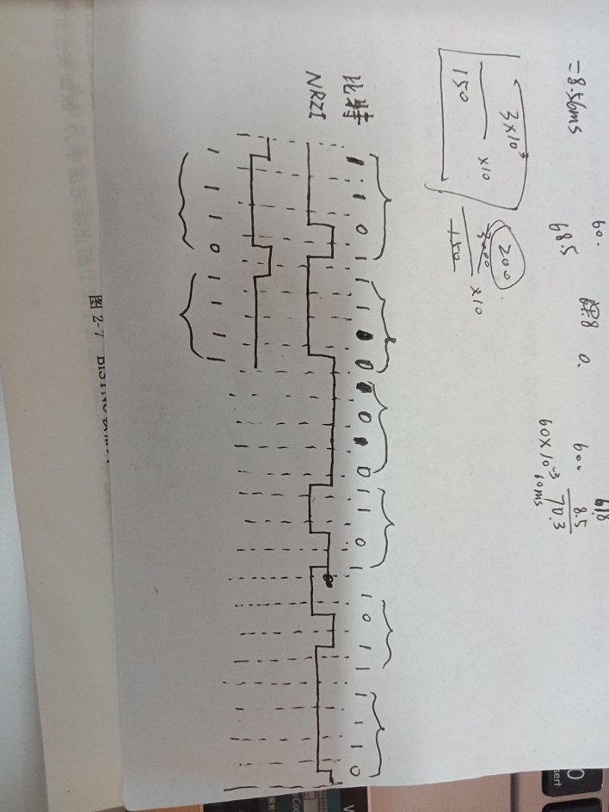

**Problem 2**

假设我们想要传输消息 *11001001*，并用 *CRC* 多项式 *x*3 +1防止它出错。

1. 使用多项式长除法确定应传输的消息。

**答：*11001001011.***

1. 假设由于传输链路上的噪声使得消息最左端的比特发生反转。接收方的 *CRC* 的计算结果是什么？接收方如何知道发生了一个差错？

**答： 传输的消息为：**01001001011**。**

**接收方：若余数为零，则认为传输无差错；若余数部位零则传输无差错**

# Problem 3 *([1] 2-25)*

假设你为卫星站的一条 *1Mbps* 点到点链路设计一个滑动窗口协议，卫星在3×104*km* 的高度绕地球旋转。假设每帧携带1*KB* 数据，在下述情况下，最少需要多少比特做序号？假设光速为3×108*m/s*。

1. *RWS* =1 *(b) RWS* = *SWS*

**答：单程的传播延时为3*10^7/(3*10^8)=0.1s.带宽为1Mbps，每帧携带1KB的数据，所以每秒可以传输1000000/（8*1000）=125组，所以发送窗口大小为带宽*往返延迟=125*0.1*2=25个分组。**

**(a) 当RWS=1时，必需的序号空间MaxSeqNum>=SWS+1=26,所以至少26个序号，需要5 比特**

**(b) 当RWS=SWS时，SWS<( MaxSeqNum+1)/2,所以到50个序号，需要6比特**

# Problem 4 *([2] 2-29)*

给出当接收方用完缓冲区空间时，你如何通过让 *ACK* 携带额外的信息以减小滑动窗口的大小 *(Sliding Window Size, SWS)*，从而实现带有流量控制的滑动窗口协议。假设初始 *SWS* 和 *RWS* 都是4，链路速度是瞬时的，并且接收方能够以每秒一个的速率释放缓冲区 *(*即接收方是瓶颈*)*；用传输的一条时间线说明你的协议。说明在 *T* =0*,*1*,...,*4*s* 时会发生什么。

**答：我们假设ACK携带了一个额外的变量k,它表示接收方的缓冲中剩余的空间。在接收到k之后，发送方能够用它作为最大的发送SWS,如果k=0,发送方将停止发送。在这种情况下，发送方的发送速率将会完全被接收方缓冲区剩余的空间控制，实现了流控制的功能。**

**T=0时，发送方发送帧1----帧四别设置SWS为3,2,1,0.**

**T=1时，接收方释放第一个缓冲时发送帧5；接收方发送ACK5/k**

**T=2时,接收方释放第二个缓冲区ACK6/k=0.**

**T=3时,接收方释放第三个缓冲区ACK7/k=0.**

**T=4, 接收方释放第四个缓冲区ACK8/k=0.**

# Problem 5 *([4] 4-5)*

在数据传输速率为100*Kbps* 的卫星链路上传输长度为1000*bit* 的帧。如果采取捎带确认的方法，帧序列号长度为3*bit*，接收方也用同样长度的数据帧捎带确认。请计算下面两种情况下的最大信道利用率。*(*注：两个地面站的单向信号传播时延 *(Propagation Delay, Tp)*，一般为几百毫秒，本题选用参考值270*ms*，参见吴功宜教材 *[4]P77*“*(6)* 卫星通信”一节*)*。

**答：（1）停止—等待协议的信道最大利用率为3.57%。**

**（2）连续传输协议的信道最大利用率为12.90%。**

# Problem 6 *MAC* 协议

1. 简述以下几种典型的*MAC*算法，说明其工作介质的特性，以及其所针对的问题：*Aloha*、*Slotted Aloha*、*CSMA*、*CSMA/CD*、*CSMA/CA*

答： 1.纯ALOHA协议如上图所示：对于任何一个主机，发送之前是不监听信道的。也就是说，在任何一个主机发送消息之前，他并不会管自己和别人共享的这条信道上面有没有别人在发送，想发就直接发。第二，它的发送是不按照时间槽的。

2. 发送端：发送前，用户将要发送的burst分成kk段segment，每个segment的长度相同kk段数据通过线性分组码(linear block code)编码成nhnh段，编码后的段长不变一个MAC帧中的slot相应地分成kk段，称为slice，对应传输一个segment用户随机选择nhnh个slice，传输nhnh个segment，每个segment包含其他segment的位置信息；

接收端：利用收到的干净的segment（即所在slice只有一个segment，没有冲突和干扰），利用maximum-aposteriori (MAP) erasure decoding 尽可能解码出其他segment，再利用SIC消除干扰，还原其他用户的segment。

3. CSMA全称为Carrier Sense Multiple Access，中文为载波监听多路访问，具体处理方法根据传输介质的不同而不同。

4. CSMA/CD就像在没有主持人的座谈会中，所有的参加者都通过一个共同的媒介（空气）来相互交谈。每个参加者在讲话前，都礼貌地等待别人把话讲完。如果两个客人同时开始讲话，那么他们都停下来，分别随机等待一段时间再开始讲话。这时，如果两个参加者等待的时间不同，冲突就不会出现。如果传输失败超过一次，将采用退避指数增长时间的方法（退避的时间通过截断二进制指数退避算法(truncated binary exponential backoff)来实现）。

5. 发送数据前，先检测到信道状态，等到信道空闲后，再等待一段时间后，再次检测信道是否空闲，如果还是空闲，那么立刻发送数据，否则，随机等待一定时间，等时间到期后，再次发送检测

1. *CSMA/CD* 与 *CSMA/CA* 在实现载波侦听和冲突退避方面有什么区别？

***答：*（1）载波检测方式：因传输介质不同，CSMA/CD与CSMA/CA的检测方式也不同。CSMA/CD通过电缆中电压的变化来检测，当数据发生碰撞时，电缆中的电压就会随着发生变化；而CSMA/CA采用能量检测（ED）、载波检测（CS）和能量载波混合检测三种检测信道空闲的方式。**

**（2）信道利用率比较CSMA/CA协议信道利用率低于CSMA/CD协议信道利用率。但是由于无线传输的特性，在无线局域网不能采用有线局域网的CSMA/CD协议。信道利用率受传输距离和空旷程度的影响，当距离远或者有障碍物影响时会存在隐藏终端问题，降低信道利用率。**

# Problem 7 *([4] 5-3)*

主机*A*连接在总线长度为1000*m*的局域网总线的一端，局域网媒体访问控制方式为*CSMA/CD*，发送速率为100*Mbps*。电磁波在该总线传输介质中的传播速度为2∗108*m*/*s*。如果主机 *A* 最先发送帧，并且在检测出冲突发生的时候还有数据要发送。请回答：

1. 主机 *A* 检测到冲突需要多长时间？

**答：从开始发送数据到检测到冲突,最短需要多少时间是:1000/2×10^8=5us,最长时间需要多少时间:10u s。**

1. 当检测到冲突的时候，主机 *A* 已经发送多少位的数据？

**答：5us * 100Mpbs = 500Bit**

# Problem 8 *([2] 2-44)* （选作题）

令 *A* 和 *B* 是试图在一个以太网上传输的两个站。每个站有一个准备发送的帧的稳定队列；*A* 的帧被编号为 *A*1、*A*2，等等，*B* 的帧类似。令 *T* =51*.*2*µs* 是指数退避的基本单元。假设*A*和*B* 同时想发送帧 *1*，导致冲突，并分别发生选择退避时间0×*T* 和1×*T*，这意味着*A*在竞争中获胜并传输*A*1而*B* 等待。在这次传输结束时，*B* 将试图重传*B*1而*A*试图传输 *A*2。这种首次尝试又会冲突，但现在 *A* 退避0× *T* 或者1× *T*，而 *B* 退避的时间等于0× *T,*1× *T,...,*3× *T* 中之一。

1. 给出第一次冲突后*A*立即在第二次退避竞争中获胜的概率；就是说，*A*第一次选择的退避时间 *k* ×51*.*2小于 *B* 的退避时间。
2. 假设 *A* 在第二次退避竞争中获胜。*A* 传输 *A*3，当传输结束时，在 *A* 试图传输 *A*4而 *B* 试图再传输*B*1时，*A*和*B* 又发生冲突。给出第一次冲突后*A*立即在第三次退避竞争中获胜的概率。
3. 为 *A* 在所有余下的退避竞争中获胜的概率给出一个合理的下界。
4. 然后对帧 *B* 发生什么？

这种情形称为以太网的捕获作用 *( Capturing Effect)*。

**答：（a）A可以选择KA =0或1，B可以选择KB =0,1,2,3。 A在第二次退避竞争中获胜即（KA，KB）是在（0,1），（0,2），（0,3），（1,2），（1,3），概率为5/8。**

**（b）同理，获胜的概率为(7+6)/(8+8)=13/16**

**（c）A 余下的所有退避竞争中获胜的概率为（1-3/8）（1-3/16）（1-3/32）（1-3/64）···≈3/4**

**（d）B向主机报告一个传输错误，停止发送B1，并开始了发送B2。**

# Problem 9 *([2] 2-45)* （选作题）

假设按如下方式修改以太网的传输算法：在每个成功传输完成后，主机等待一或两个时间片之后再尝试传输，否则采用常用方式退避。

1. 解释为什么上题的捕获作用现在变得非常小。
2. 说明上述策略现在如何能够导致一对主机捕获以太网，交替传输，并将第三个主机拒之门外。
3. 提出一个可供选择的方法，例如，通过修改指数退避算法。一个站的历史记录的哪些方面可被用作所修改的退避的参数？

**答：(a)假设A主机发送成功，选择退避，B主机的窗口变大一倍，当A主机退避结束以后，A主机可能再次竞争成功，B主机的窗口再次变大，这就导致捕获作用现在变得非常小；**

**(b)假设A主机发送成功，选择退避， B、C主机的窗口都变大一倍，B和C竞争，当B竞争成功，C的窗口变大一倍，此时A已经回来，A比C更容易发送成功，C的窗口再次变大一倍，以此往复，C就可能被举止门外。**

**(c) 为了避免这个问题，可以当某主机的窗口大到一定值得时候将其置0.**

# 参考文献

1. Larry L. Peterson and Bruce S. Davie. *Computer Networks: A Systems Approach (Fifth Edition)*. Morgan Kaufmann, 2012.
2. Larry L. Peterson and Bruce S. Davie. *Computer Networks: A Systems Approach (Fourth Edition)*. Morgan Kaufmann, 2007.
3. James F. Kurose and Keith W. Ross *Computer networking: a top-down approach (Sixth Edition)*. Addison-Wesley/Pearson, 2012.
4. 吴功宜. 计算机网络. 清华大学出版社（第三版）, 2011.